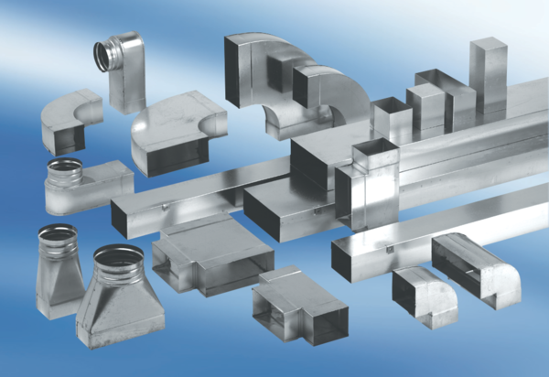Lapos csatorna FK80/100/2000Csomagolási egység: 1 darabVálaszték: K
Termékszám: 0055.0545Gyártó: MAICO

